今日は電気の授業のおさらいです。感電しないように楽しみましょうね。
今日の実験での注意・・・ ① ( )させない。 ② ( )しない。

①のためには、導線の金属部分や極板が（ ）ように注意する
②のためには、作業をするときには（ ）を入れない。

実験① 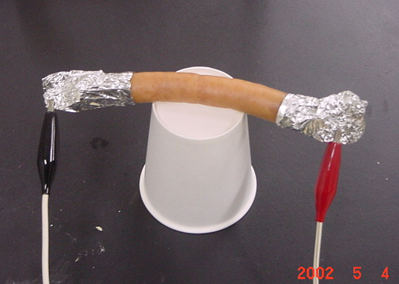電気でソーセージを焼こう！
① 右の図のように、２枚のアルミはくをソーセージの
両端にとれないように巻き付け、先の方を電極のク
リップにつなぐ。そして、黒板に書いてある回路を
つくる。

② コンセントを差し込む。

③ しっかりと中まで電気が通ってソーセージに火が
通ったらと判断したらコンセントをぬく。

④ 食べてみる？ ※注意 アルミホイルを巻いてあったところは食べないように。

実験② 電気でホットケーキを焼こう！
ステンレス電極板
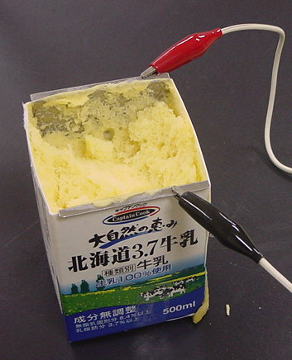① 画用紙で牛乳パックのような型枠を作り、右の図のよう
にステンレスの極板を取りつける（セロテープで）。
ホットケーキ
ミックス
② ①の中に、のホットケーキミックス（ムラサキイモパウダ
ー入り）をオタマ１杯（型枠の１／３ぐらい）入れる。

③ ②や抵抗器などを使い、黒板に書いてある回路をつくる。

④ コンセントを差し込む。

⑤ 電流が流れ、焼けてくるとふくらみはじめ、湯気が出て
くるので注意する。

⑥ しばらくすると甘い香りがして湯気が出なくなります。コンセントを抜き、型枠をはずそう。

- 食べてみよう。おいしくできたかな？

練習問題【電力・発熱量を求めよう！】
今日の実験の中でひまな時間（ケーキがふくらむのを待っているとき）に取り組みましょう。
実験②に関する問題です。答えには単位もつけましょう。
この実験②では、電圧が１００Ｖで、２Ａの電流が流れたとして計算してください。

① この調理器の消費電力はいくつでしょうか。
式

答
② 焼きあがるまでの時間を５分間とした場合、発生した熱の量は何Jでしょうか。
式

答
③ 今回の電気ホットケーキを作るのに必要な電気代はいくらになるでしょうか。
ただし、１ｋＷｈを２０円とします。
式

答

今日の取り組みを自己評価しよう！ きちんと評価してくださいね！
関 グループで協力しながら積極的に観察や実験に取り組めましたか？ A・B・C
技 観察や実験は今日の目的を達成しましたか？ A・B・C
思 実験や観察を通して電気のことについてさらに知ることができましたか？ A・B・C

２年 組 番 氏名

